GUÍA No. 2 de MÚSICA
6to. BÁSICO A y B
Nombre: ________________________________________________ Curso: ___________
Unidad : 1
Contenido : Elementos del lenguaje musical
Capacidad : Comprender
Destreza : Conocer, Identificar, Relacionar
Valor : Fe
Actitud : Compromiso, Confianza, Perseverancia
_______________________________________________________________________________________
Queridos estudiantes esta semana vamos a trabajar los elementos del lenguaje musical (lectura y escritura), para ello necesito que utilicemos nuestro cuaderno de música para las actividades de esta guía. La guía 1 y guía 2 que tienen impresas deben ir archivadas en la carpeta de música para ordenar mejor nuestro trabajo.
En el cuaderno debe ir escrito por ustedes:
06/04/2020
Identificar los sonidos de la partitura mediante la lectura y la escritura musical copiando y ejecutando la melodía dada en la flauta dulce trabajando con confianza
Tusa
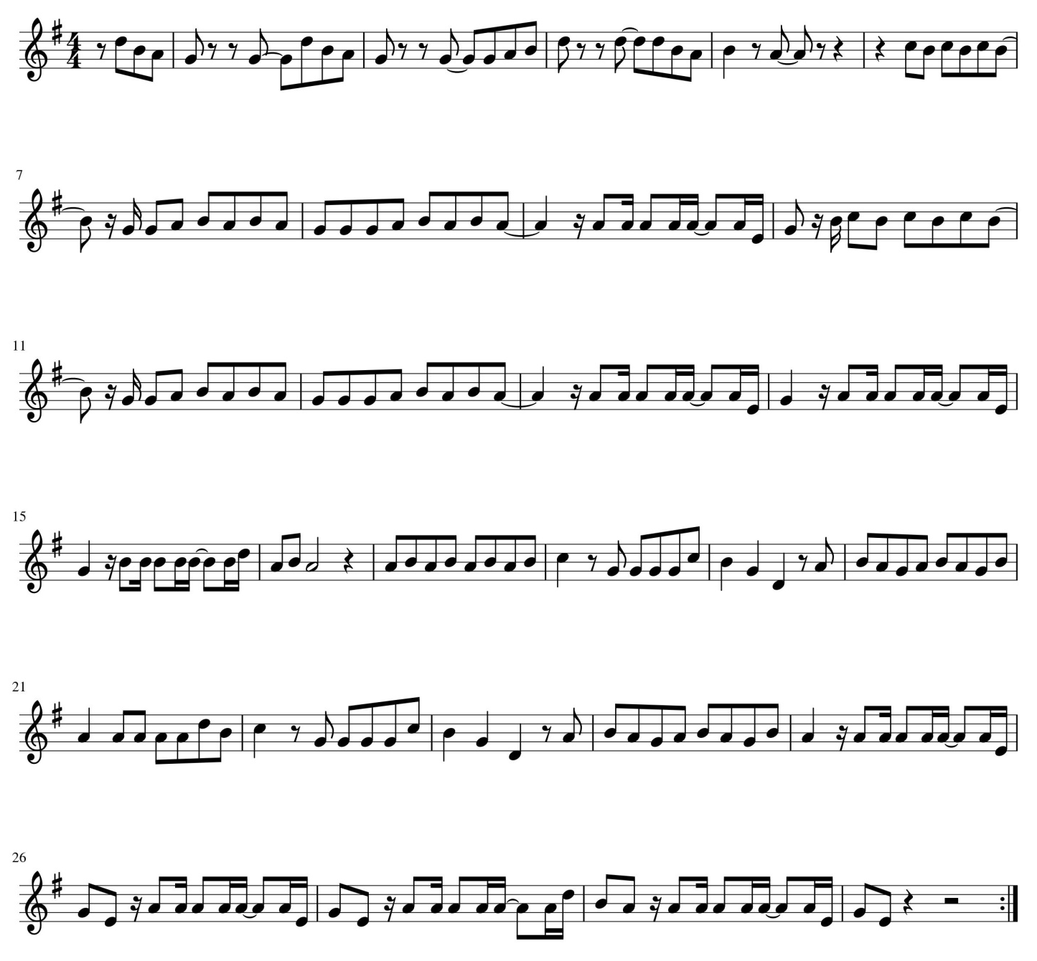

Conocer diferentes elementos de la teoría musical mediante la lectura del siguiente pasaje respondiendo las interrogantes planteadas con compromiso

Agógica

La agógica se refiere a los aspectos expresivos de la interpretación de una frase musical mediante una modificación rítmica. El manejo de los cambios de la velocidad de la música que tocamos. Por ejemplo:
rallentando: Retardando. Reducir la velocidad gradualmente.
accelerando: Acelerando. Aumentar la velocidad gradualmente.
rubato: "Robado" (robar tiempo a la siguiente figura). Interpretación flexible que se aparta del tiempo estricto real que se interpreta normalmente.
calderón: Signo que, puesto sobre una figura, indica que ésta debe prolongarse a discreción del intérprete. Por extensión, la agógica se aplica a toda la "Teoría del movimiento en la ejecución musical", es decir, la velocidad con que se interpreta una obra o parte de ésta.
Esta velocidad se llama Tempo, y es usualmente señalada de dos formas:
1) Con indicaciones metronómicas por ejemplo:
Que significa un tempo de 70 negras o pulsos por minuto.
2) Con términos convencionales del italiano por ejemplo:
Lento............ Muy despacio
Adagio.......... Despacio
Andante........ Caminando
Allegro.......... Alegre
Presto........... Muy rápido
Prestíssimo.... Rapidísimo

Relacionar el término agógica con ejemplos de la vida real tomando en cuenta la siguiente información y respondiendo las interrogantes con perseverancia
Al igual que la dinámica, la agógica es fundamental tanto en la música como en la comunicación vocal animal. Si ponemos atención tanto al carácter de la música como al comportamiento de las aves al variar la velocidad de interpretación, podremos relacionarla con la tensión psicológica que se quiere transmitir o se experimenta. En el caso de algunas aves, como en el Rayadito (Aphrastura spinicauda), mientras más se acerca un peligro, más rápidas son las vocalizaciones.
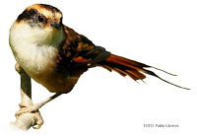
El Rayadito no pasa desapercibido al oído si caminamos por su territorio o nido, pues al acercarnos, el ave inicia sus gritos de alarma en crescendo y accelerando, evidenciando y perturbando a cualquier depredador silencioso, lo que también sirve a las demás especies, es decir, funciona como comunicación interespecífica.

¿Qué situaciones de tu vida cotidiana puedes relacionar con los tempos: prestíssimo, andante, lento?

¿Con el movimiento de que animales podrías relacionar los términos adagio y presto?

Investiga los dibujos o abreviaciones que se relacionan a las siguientes indicaciones:
Calderón:
Rallentando:
Accelerando:

Instrucciones para los apoderados:
Estimados apoderados reciban un afectuoso saludo, para hacer un seguimiento del trabajo se me ha pedido evidenciar el desarrollo de las actividades enviadas en las guías, por eso les pido que durante las 2 semanas siguientes me hagan el envío de:
- Un video corto de 1 minuto donde su hijo/a cante y utilice el lenguaje de señas del tema “Abrázame” de la guía 1
- Una foto general de las actividades desarrolladas en el cuaderno que se piden en la guía 2
El envío por favor a la dirección siguiente:
Para: fatymusica2016@gmail.com
Asunto: (Curso) (Apellido y nombre) (tema musical) (destreza)
Ej: 6to A - González Catalina – Abrázame - Entonar
Mensaje: Tarea interpretación musical
Adjunto: Video (ideal formato mp4 u otro grabado desde el celular)
Foto (ideal formato jpg u otro tomada con el celular)

Yo al momento de recibirlo, mandaré un acuso recibo con un máximo de 2 días desde la llegada de su mensaje para su tranquilidad. De observar algo que no se haya trabajado bien, enviaré observaciones y recomendaciones de como replantear el trabajo, pero solo en casos necesarios.
¿Cómo sé si lo que hace mi hijo/a está por buen camino?
Adjunto una lista de indicadores que nos pueden ayudar en la observación y que nos sirven en la auto-evaluación
Indicador | En proceso | Logrado
Escucho con atención el tema musical que quiero aprender
Durante las repeticiones trabajo con autonomía
Canto utilizando diferentes tonos de voz para cada sonido diferente
Repito la letra de la canción memorizándola
Relaciono las palabras con el movimiento de manos
Puedo unir canto y movimiento en una frase
Entono los sonidos a la misma altura que me plantea la música
Relaciono el sentido del movimiento con la expresión corporal
Soy autónomo en la interpretación musical
Puedo unir canto en movimiento en una estrofa

La recomendación es que esta lista de indicadores la respondan los niños primeramente y cuando ellos tengan todo logrado o lo mejor que puedan, ahí intervenir con nuestra observación, sin juicios de si está bien o mal, sino recomendaciones de cómo mejorar. Todos tenemos ritmos diferentes de aprendizaje y debemos ser muy pacientes con ellos, durante estas semanas puede que su forma de ser haya cambiado y lo mejor es no someterlos a presión. El video no tendrá una calificación (nota) pero si es importante que yo lo pueda observar para así poder apreciar el trabajo en casa y poder ayudar de ser necesario. Tomaré en cuenta el envío como actividad realizada. Les agradezco el tiempo extra a su rutina diaria, tiempo que han destinado para ayudar a los pequeños en la realización de guías y demás actividades. Y para finalizar no se preocupen mucho, en algún momento volveremos a la sala de clase a seguir trabajando por superar esta etapa, hasta entonces confianza y buen ánimo que es lo que ellos necesitan de nosotros.
Espero con ansias y alegría ver los videos para ver nuevamente a esas personitas que alegran mi día y que extraño mucho. Saludos cordiales a toda la familia y un fuerte abrazo.

